Znaš li što je to „vjera Crkve“? Kako ju se ispovijeda? Ima li to veze sa sakramentom ispovijedi ili nečim drugim) Vjerujem li ja u Boga? Tko je on? Što znam o Isusu? Vjerujem li da je on za mene došao, umro i uskrsnuo? Ili sve to zvuči samo kao lijepa priča?

Svatko tko želi primiti sakrament potvrde treba si postaviti ta pitanja i odgovoriti na njih.

**POSTAO SAM ČLANOM CRKVE**

**Ispovijedati vjeru**

**Crkve**

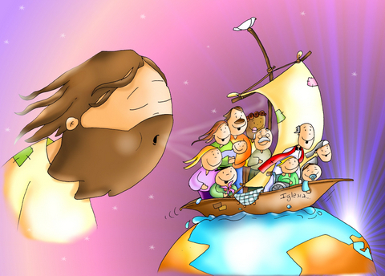

 

**ODVOJI VRIJEME I POGLEDAJ:**

<https://www.youtube.com/watch?v=xiBJAJCPznI>

**Vjera Crkve je i moja vjera**

Kada riječi vjerovanja izgovaramo s vjerom ulazimo u **zajedništvo s Bogo**m, - Ocem, Sinom i Duhom Svetim te **u zajedništvo s cijelom Crkvom** u kojoj se kroz više od dvadeset stoljeća prenosi vjera.

Bog je početak i svršetak, stvoritelj svega svijeta zato i tim riječima počinje Vjerovanje. Ono najprije govori o **Bogu Ocu** koji je prva božanska osoba, svemoguć i u svojoj dobroti stvorio sve što postoji.

**Isus je Očev Sin**, druga osoba Presvetog Trojstva, **Duh Božji** ga je pomazao da bude spasitelj svijeta, da svojom smrću otkupi ljude svijeta od grijeha, što se dogodilo pod Poncijem Pilatom. Uskrsnuće nam pokazuje da je On uistinu Sin Božji koji nam je darovao novi život. On se vratio, uzašao natrag k Ocu i vjerujemo da će jednom opet doći u slavi suditi sve žive i mrtve, te da ćemo i mi uskrsnuti na život vječni.

**Crkva** je narod Božji, tijelo Kristovo.

Ispovijedati vjeru

Apostolsko i Nicejsko carigradsko vjerovanje

Crkva je zajednica **vjernika** koju okuplja i povezuje ista vjera. Vjera se ispovijeda riječima i djelima. Mi to činimo riječima kada molimo vjerovanje i to **Nicejsko-varigradsko** ili **Apostolsko**. Prvomolimo u molitvi najčešće na misi. A drugo u krunici. Oba sažimaju cjeru Crkve.

Apostolsko vjerovanje je starije i smatra se da sažimlje vjeru apostola. Ono što se vjerobalo od apostolskih vremena sažeto je u jednu cjelinu. Crkva ga je prenosila s koljena na koljeno.

**Razmisli !**

Razgovaraš li s nekim iskreno o svojoj vjeri? Imaš li koga pitati o svojoj vjeri ako neš ne razumiješ?



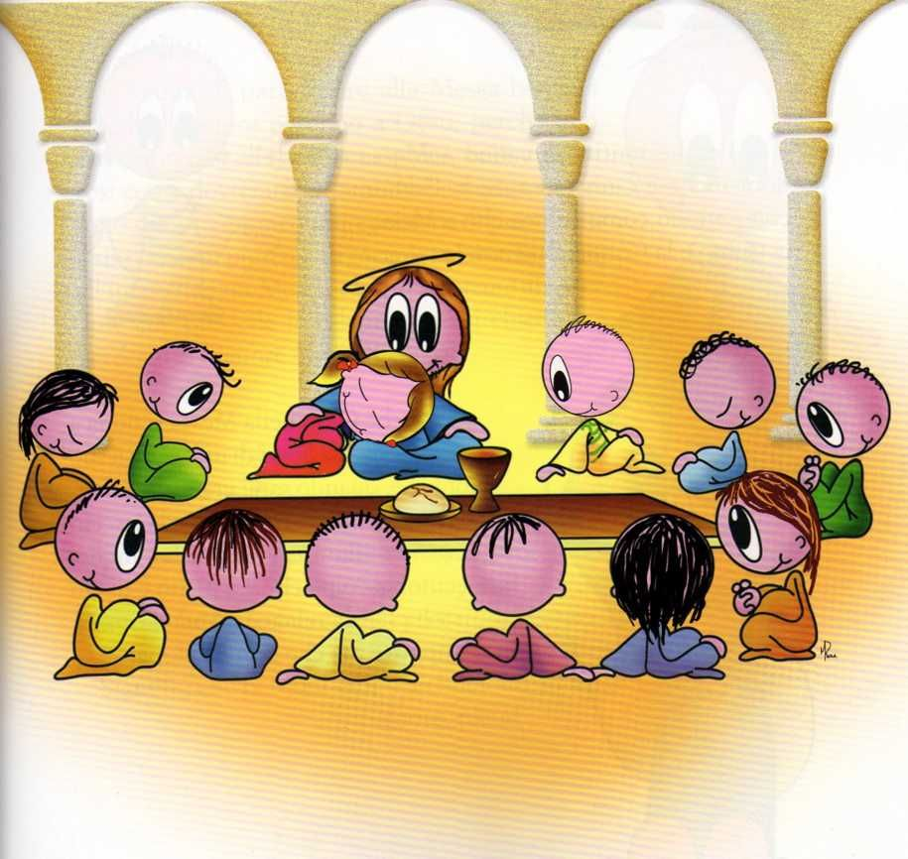

***Opća i mjesna Crkva***

*Kada govorimo* ***općoj Crkvi*** *mislimo na Katoličku crkvu u čitavom svijetu, odnosno na sve katolike okupljene u razne crkvene zajednice na cijelom svijetu.* ***Općom Crkvom upravlja*** *nasljednik sv. Petra (papa). Sjedište joj je u Rimu.*

***Mjesna Crkvaje*** *zajednica vjernika okupljena u zajedništvu vjere i sakramenata na čelu sa svojim* ***biskupom.*** *Ista vjera i isti sakramneti su u svim biskupijama svijeta isti.*

**Naša mjesna Crkva je Zagrebačka nadbiskupija**

Zagrebačka biskupija osnovana je oko 1094. Godine. Prema predaji prvi zahrebački biskup zvao se Duh. Površina biskupije više se puta tijekom povijesti mijenjala. U vrijeme osnutka biskupije njezine su se granice uglavnom podudarale s granicama banovine Slavonije, tj. onog dijela Hrvatske koji je Ladislav otkinuo od hrvatske države (između Drave, Save i Gvozda) i dao sinovcu Almošu.  
U 14. stoljeću granica je na sjeveru obuhvaćala Prekmurje (župe Svi Sveti, Oltarec, Banok, Sveti Lovro, Čestreg i Sveti Juraj) i Prekodravlje (Berzencze i Babocsa), u današnjoj Mađarskoj. Iz Prekmurja, granica se spuštala na jug, presjekla rijeku Dravu, te tekla današnjom hrvatsko-slovenskom granicom na Sutli, do ušća u rijeku Savu. Od Save na zapadu obilazila je Gorjance i spuštala se dalje prema jugu, ali tako da je obuhvaćala gradove Žumberak, Metliku i Črnomelj.

Prema odredbi Svete Stolice, papinski nuncij kardinal Viale-Prela svečano je [8. svibnja](https://hr.wikipedia.org/wiki/8._svibnja) [1853.](https://hr.wikipedia.org/wiki/1853.) godine u zagrebačkoj katedrali ustoličio prvoga zagrebačkog nadbiskupa Jurja Haulika. Hrvatski se narod u crkvenom pogledu potpuno oslobodio mađarskog utjecaja, a bio je to i korak prema potpunoj samostalnosti Hrvatske i njezinoj teritorijalnoj cjelovitosti.

Na čukz naše Nadbiskupije nalazi se nadbiskup i kardinal Josip Bozanić.

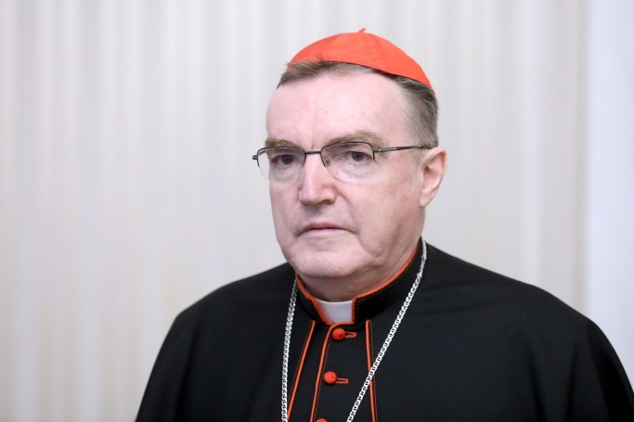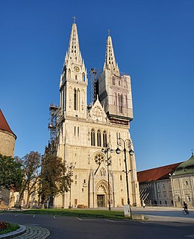

**Pet crkvenih zapovijedi**

Crkvene nas zapovijedi na svoj naćin podsječaju na ono što je sadržano u 10 zapovijedi, ali nam u pojedinim dijelovima konkretno kao vjernicima kažu što trebamo i kako trebamo ispunjavati svoju redovitu dužnost.

**2. Posti zapovijedane poste i u odrešđene dane ne mrsi**

1. Svetkuj zapovijedane blagdane i sudjeluj pobožno na Svetoj misi u nedjelje i blagdane

|  |
| --- |
| Reflexiones | FUNDACIÓN IGMA | Page 3Ova te zapovijed podsjeća na treću Božju zapovijed i da su zapovijedani bladani:  Tijelovo, Velika Gospa, Svi Sveti i svaka nedjelja jer se toga dana zbio najveći događaj za nas vjernike – Isusovo uskrsnuće |

|  |
| --- |
| Infancia Misionera | OMPPostiti znači jednom na dan najesti se nemrsne hrane, 2x prizalogajiti. Dok ne mrsiti znači ne jesti meso i mesne preraševine. Postiti trebaju samo zdrave osobe i to od 18 do 60 godine, a nemrs je obaveza za sve katolike koji su navršili 14 godina., |

**4. drži se ženidbenih zakona svete Crkve**

**3. Svake se godine najmanje jedamput ispovijedi i o Uskrsu pričesti**

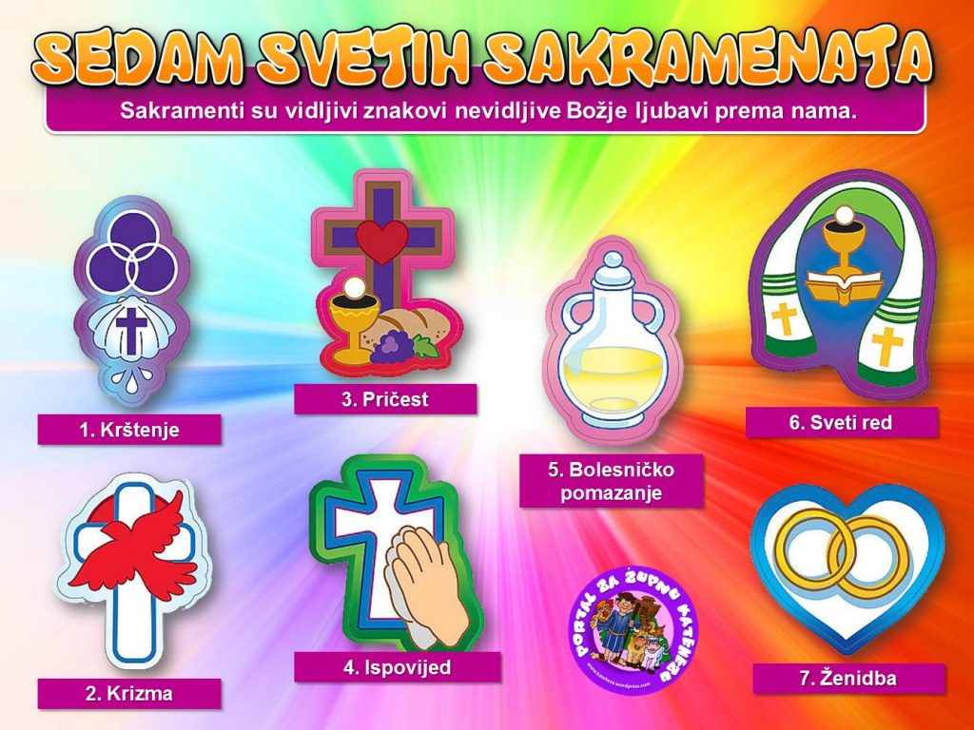

Kršćani ulaze u brak

skapanjem **crkvenog**

**vjenčanja** kada obečaju

da će biti vjerni svom

bračnom drugu, dijeliti s njime i dobro i

zlo, zdravlje i bolesti, radosti i

tuge,

nade i razočaranja.

Kršćanska je ženidba nerazrešiva

|  |
| --- |
| Priča o tri vrpce – ispovijed – VJERONAUČNI PORTAL  Zasigurno to i nije bapš tako puno – jednom godišnje, ali je zadanim minimum ostati povezan s Isusom u euharistiji i čistiti svoju dušu i svoje srce |

5. Doprinosi za crkvene potrebe



*Crkva je zajednica u kojoj svi moraju biti solidarni te doprinositi za zajednički život zajednice što uključuje uzdržavanje njezinih službenika kao i održavanje zgrada – crkve i službenih prostorija.*

*Posebnu solidarnost valja pokazivati prema onima koji su slabi i nemoćni, siromašni i bijedni.*

Izmoli Apostolsko vjerovanje, ako ga još neznaš…nauči ga na pamet.

**Vjerujem u Boga, Oca** svemogućega,  
Stvoritelja neba i zemlje.  
I u Isusa Krista, Sina njegova jedinoga,  
Gospodina našega,  
koji je začet po Duhu Svetom,  
rođen od Marije Djevice,  
mučen pod Poncijem Pilatom,  
raspet umro i pokopan; sašao nad pakao,treći dan uskrsnuo od mrtvih;uzašao na nebesa,sjedi o desnu Boga Oca svemogućega;odonud će doći suditi žive i mrtve.  
Vjerujem u Duha Svetoga,  
svetu Crkvu katoličku,  
općinstvo svetih,  
oproštenje grijeha,  
uskrsnuće tijela  
i život vječni.  
Amen

**Zaokruži ako je tvrdnja točna, odnosno prekriži ako nije:**

1. Zapovijedani blagdani su; Uskrs, Tijelovo, Svi Sveti, Velika Gospa, Božić
2. Na sve blagdane ne treba sudjelovati na svetoj misi i možemo raditi sve poslove
3. Post je obavezan za katolike od 13 do 60 godine
4. Grijeh je propustiti godišnju ispovijed

**Radni list**

|  |
| --- |
| **Za koje crkvene potrebe po tvom mišljenju treba najviše doprinositi?** |

**IZBACI ULJEZA**

A jedna A Bog Otac A biskupija

B pobožna B Sin B mjesna

C katolička C Djevica Marija C opća

D sveta D Duh Sveti D bezgrešna

C katolička

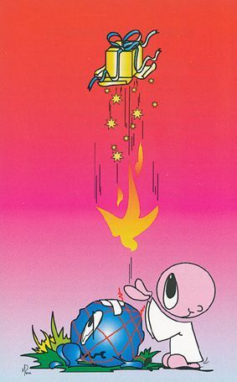

**Zaokruži slovo ispred točnog odgovora**

* **Crkvenih zapovijedi ima:**

**A 10 B 5 C 7**

* **U crkvenoj godini se trebaš ispovijediti barem**

**A za Božić i Uskrs B svake nedjelje**

* **Bllagdan Svih svetih slavi se**

**A 01. 12. B 01.11. C 25.12**